附件2
智慧树网操作手册

- pc端学生注册登录
新生登录https://portals.zhihuishu.com/bsu 点击「注册」，填写自己的真实信息

老生，直接用学号或者之前的手机号码、密码登录，忘记密码可以找回密码。
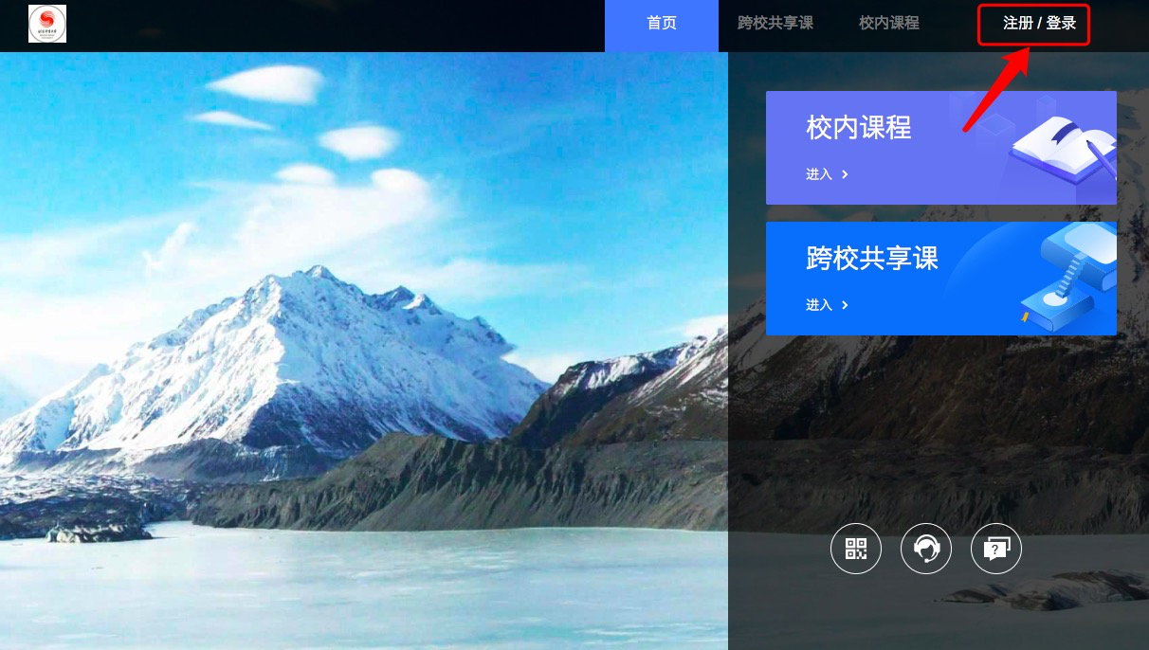

注册完以后，点击跨校共享课，进入选课页面
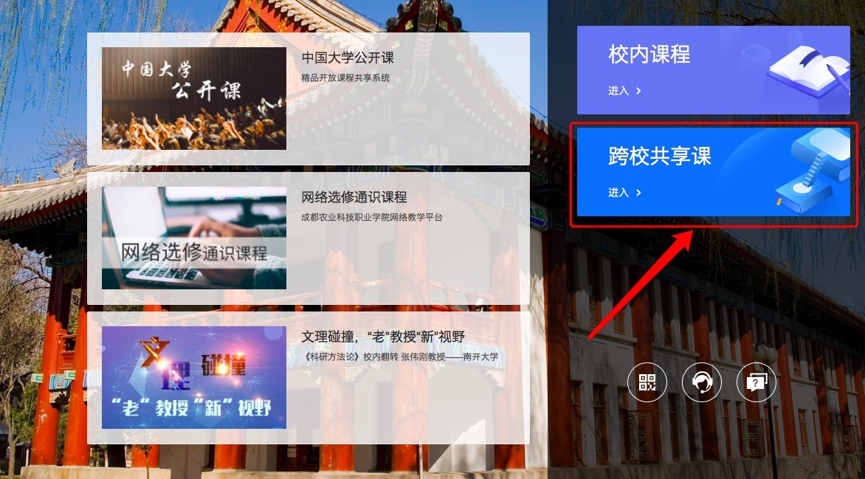

选择课程
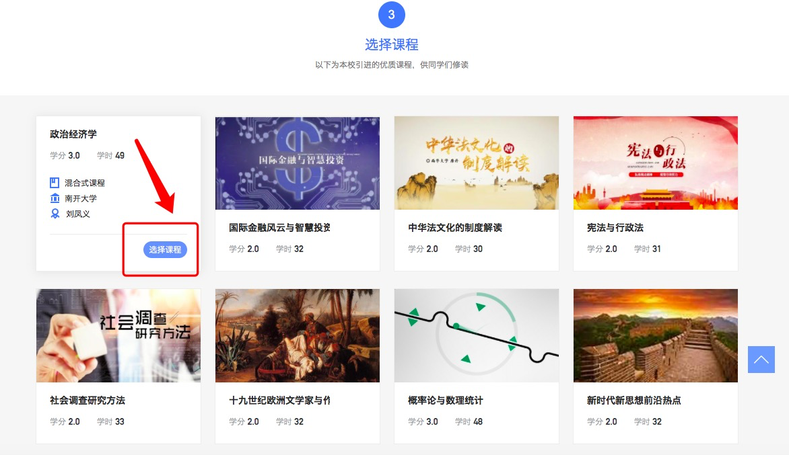
提交课程
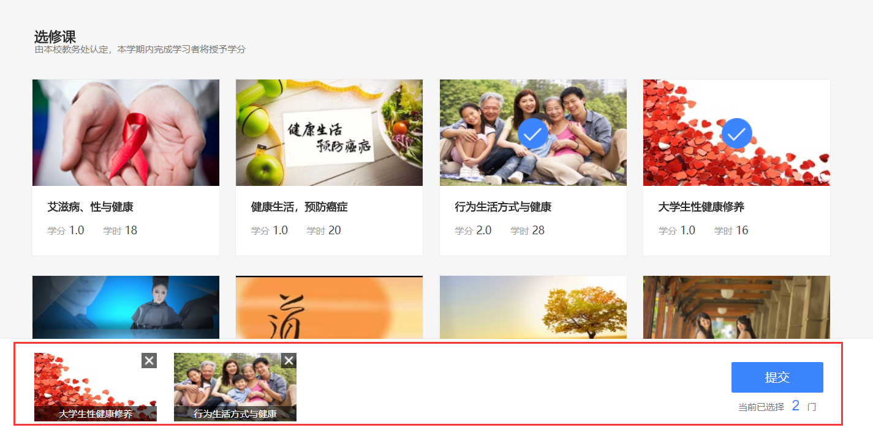
确认课程
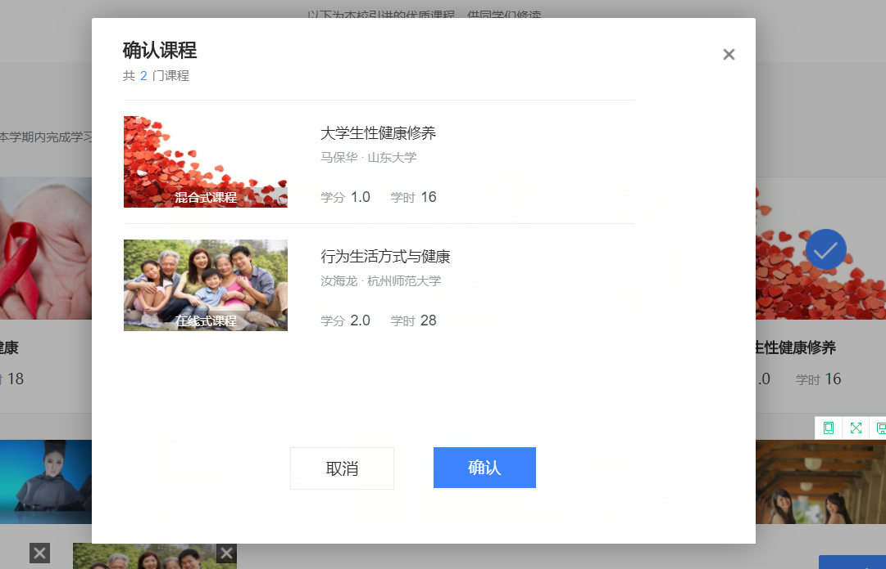

退课 登录智慧树官网（www.zhihuishu.com）进入学生端学堂首页后，首先在【共享课】中找到要退课的那门课程，点击进入课程学习页。
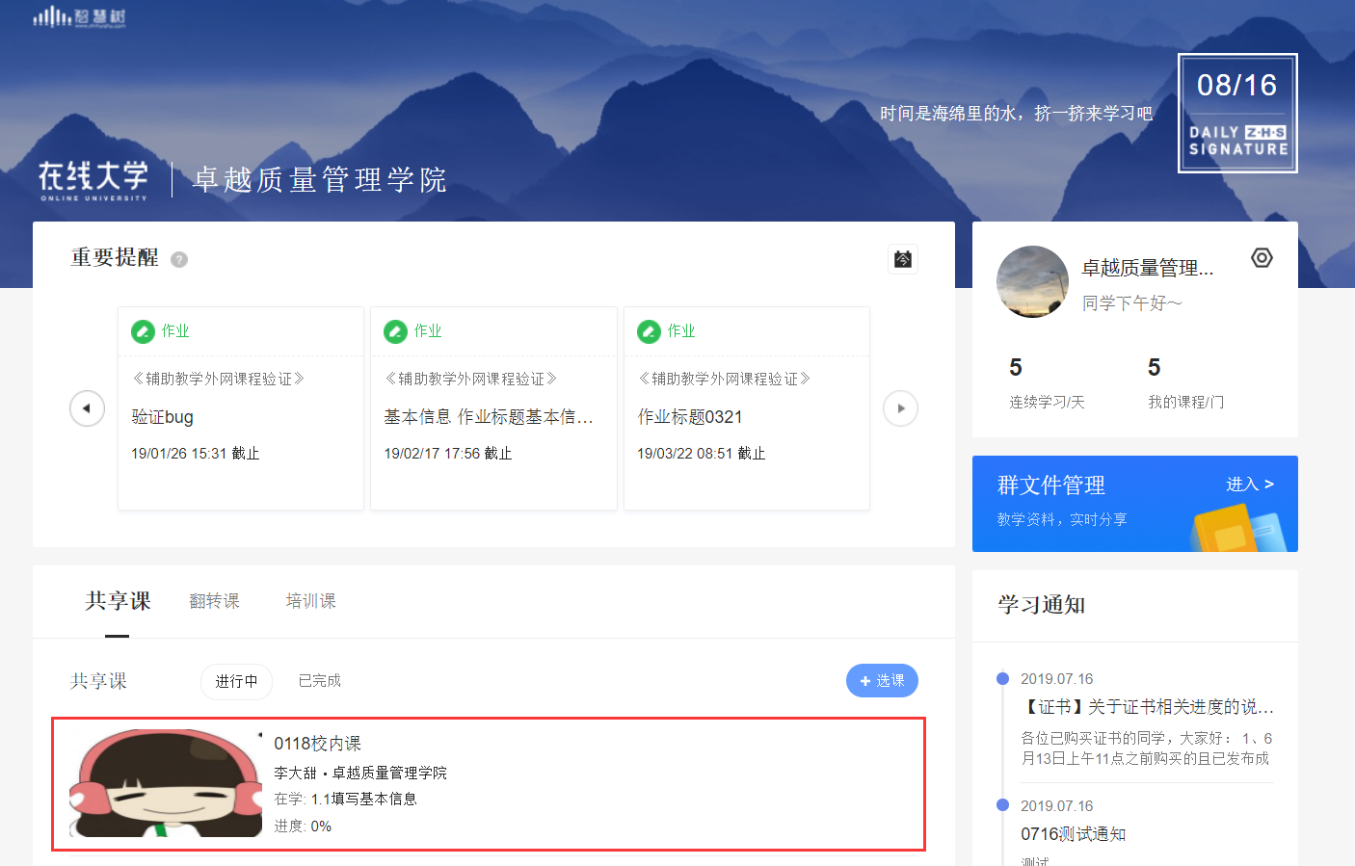
点击顶部的【更多】选择退课即可。
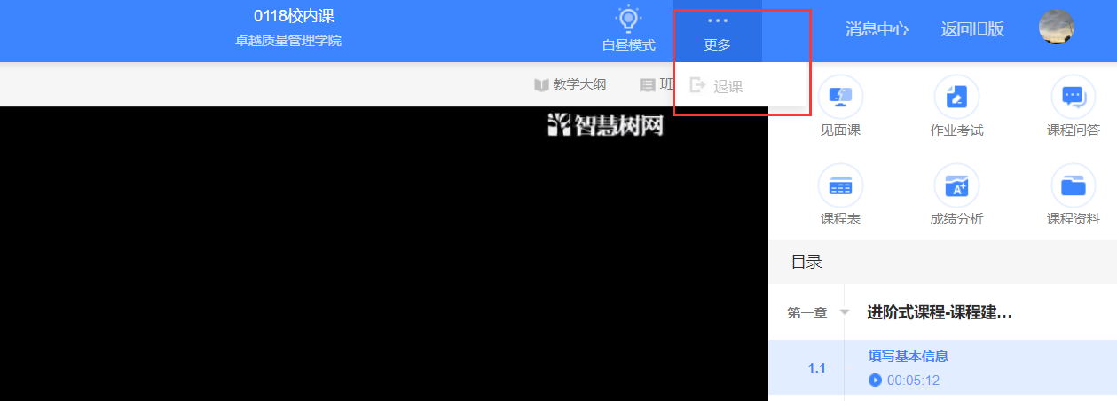

查看课程信息

课程卡片
运行周期中的课程会显示在共享课中的【进行中】，课程图片右侧包含我的进度。
学习进度=（看完的视频数+做完的章测试数）/（总的视频数+总的章测试数）。
点击课程卡片即可进入课程学习页面观看课程视频。
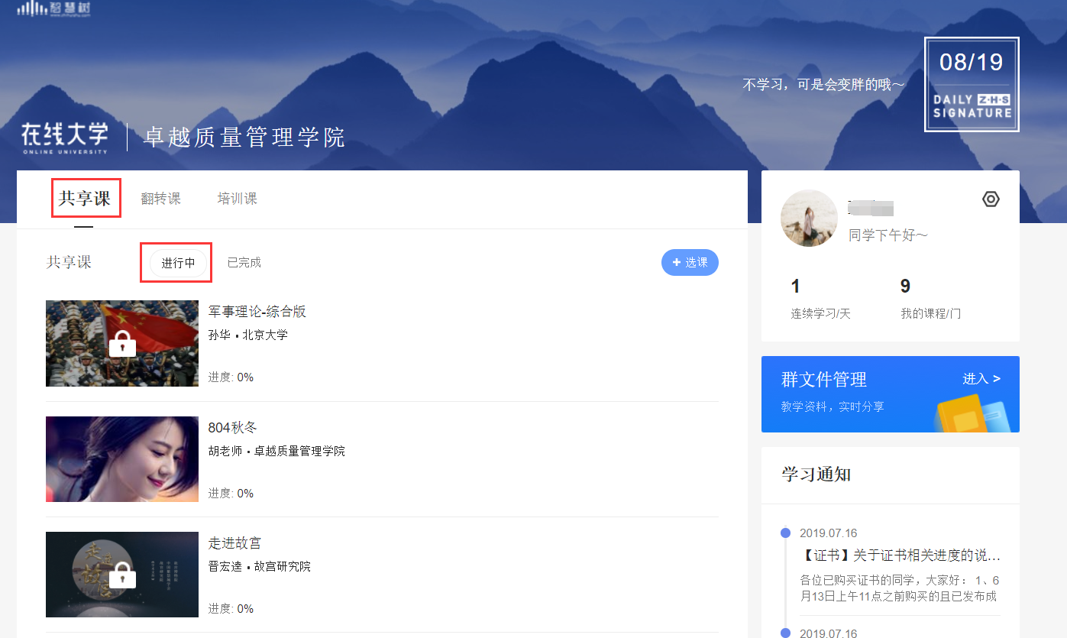

成绩规则
课程的考核方式包括平时成绩、章测试、期末考试三部分。

平时成绩包括学习进度和学习行为两部分，学习行为由学习习惯和学习互动组成
学习习惯分获取方式说明：某一天的学习时长达到建议学习时长的25分钟则记一次规律学习（重复观看视频的时长不计入），规律学习达到一定的次数可获得全部的习惯分。
学习互动分获取方式说明：参与问答互动，积累贡献度，学习互动得分由排名决定，比如学习互动分占比为5分，如果你排名前80%，则互动得分为5*80%=4分
能够积累贡献度的行为包括： 回答获得老师的赞 +10 ；问题获得老师的回答 +3 ；回答获得同学的赞 +2 ；问题获得同学的回答 +0.5 ；有效提问 +1；有效回答 +1
其中，提问和回答需经过系统和人工审核判定为有效后才会累计进贡献度，并不是发的所有帖子都会计算进贡献度，垃圾帖、广告贴、事务型问题贴等都是无效的。
注：期末考试开始前，需观看完全部课程视频并完成所有章测试

学习

视频观看
点击课程卡片，进入视频学习页面。每个章节的课程视频可重复观看，学透知识点。
进入视频学习页面后，会弹出该门课程的学习指导卡，该指导卡囊括了课程的成绩规则、学习时间、考试时间等重要信息，请同学们仔细查看。
智慧树视频学习进度是根据学生的累计观看时间来计算的，拖拽播放进度条是无法累计观看时间的，请认真观看视频。
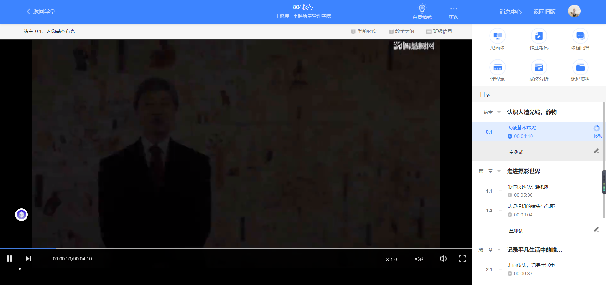
当前视频观看完毕后，请手动切换至下一个小节进行播放，已完成的小节前方会出现打勾的标志，此时您可以获得该节视频的学习进度。若显示为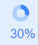，则说明该节视频还未完整观看完毕，请继续观看。
如果在观看视频时出现卡顿，可在播放器底部切换【清晰度】来调整播放线路。
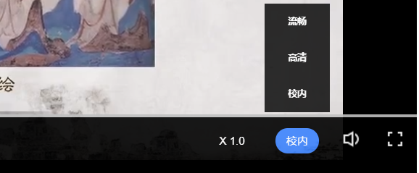

作业考试
如何完成章测试及考试
有两种方式进入章测试，第一种为点击视频观看页面相应章节下方的【章测试】图标，另一种方式为点击右上角的【作业考试】图标，进入作业考试未上交列表。
超过课程学习时间，章测试将无法提交，请注意章测试的截止时间。
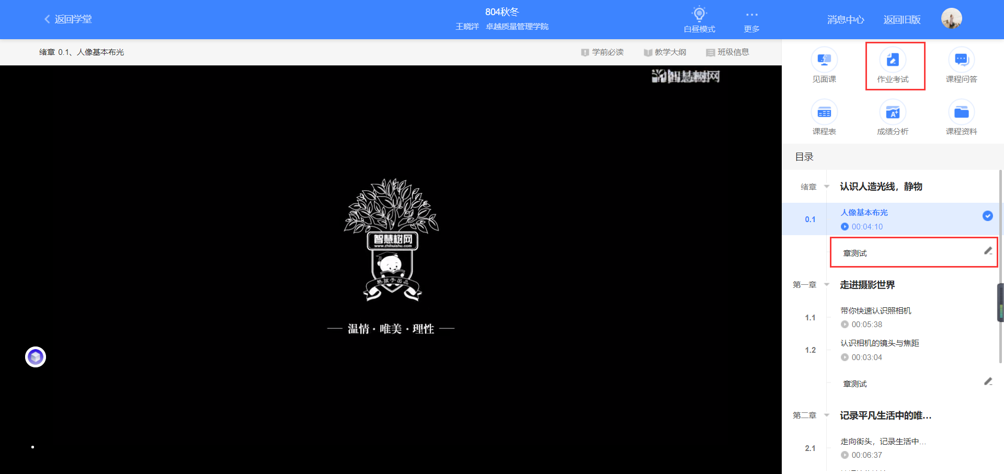
考试有相应的开放及截止时间，考试开放之时，也就是学习结束之时，即除了考试，其他任何学习相关的内容均不再计分。
考试都是有时间限制的，不要抱着“看一看”的心理去打开考试，打开考试时需输入验证码，试卷打开后，即使关闭网页，时间仍会继续计时，一旦考试时限到了，试卷将会被系统自动提交。
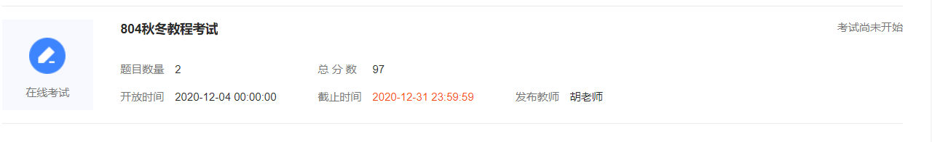
如何查看章测试及考试分数
点击【作业考试】中的已上交列表，即可查看到相应分数。
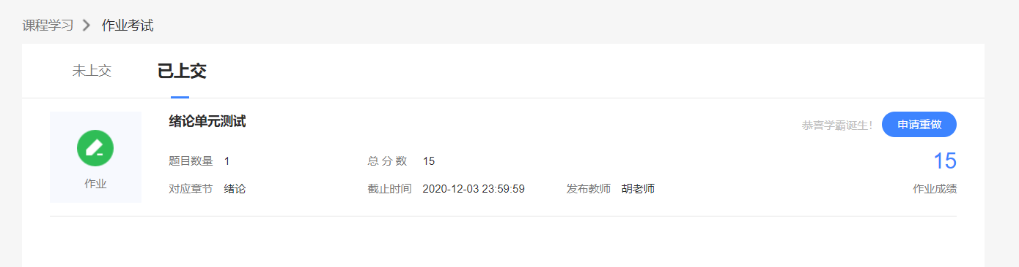
章测试申请重做
在学习周期内，若对章测试分数不满意，可申请重做。每章的重做机会各有3次，以最后一次做题的分数为准。
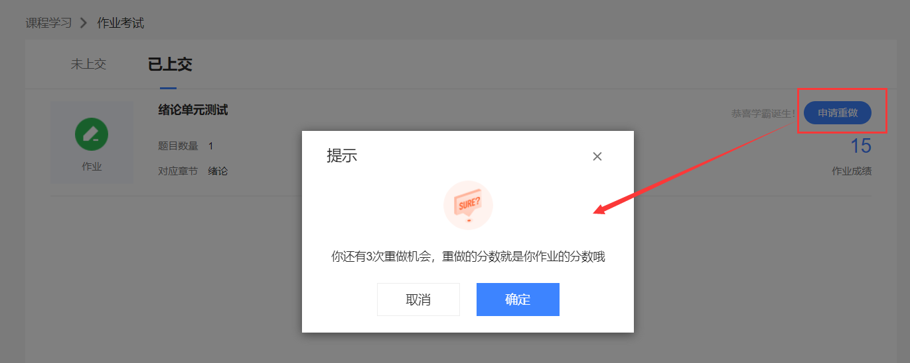
学生也可以通过点击【本次成绩】或【第X章单元测试】的标题查看本章测试的答案，一旦查看答案则无法申请重做。（查看答案指的是查看自己每道题的得分情况和回答是否正确，不包含标准答案）
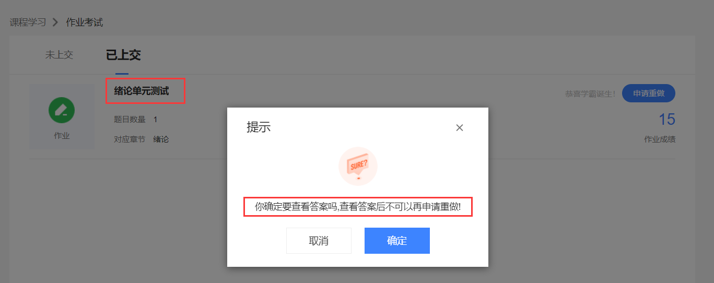

成绩

学习分析
在学习过程中，学生可在课程学习页的右侧点击【成绩分析】的了解自己的学习情况。
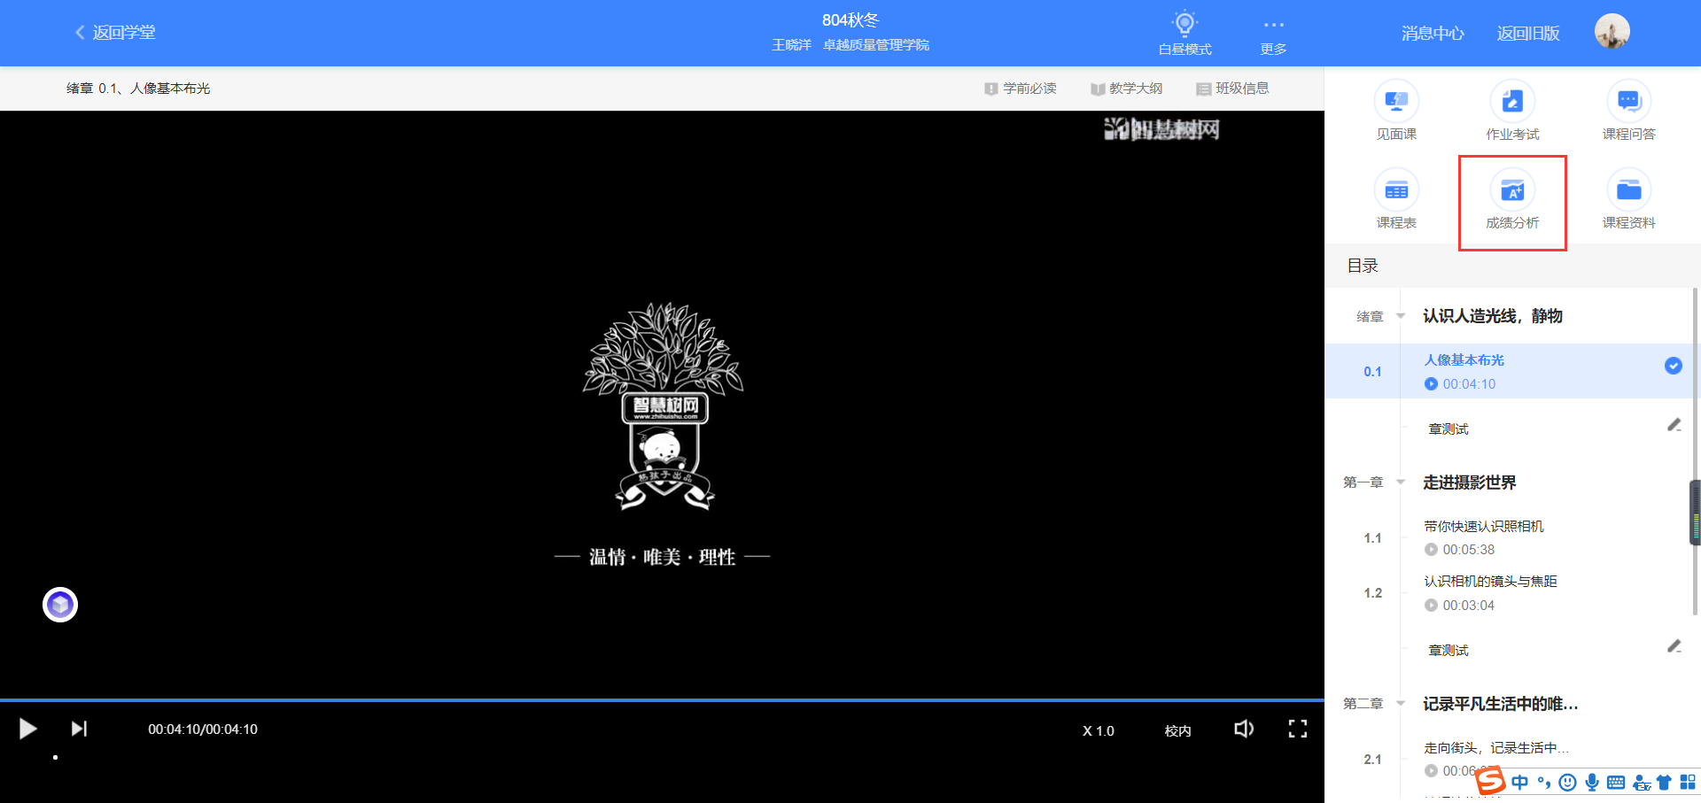
注：【成绩分析】中的分数仅作为学习过程中的参考，智慧树最终成绩以成绩发布后【我的成绩】中的为准。
若遇到学习分析中的分数更新不及时，请手动点击【分数不对？点我试试】的刷新按钮。

我的成绩
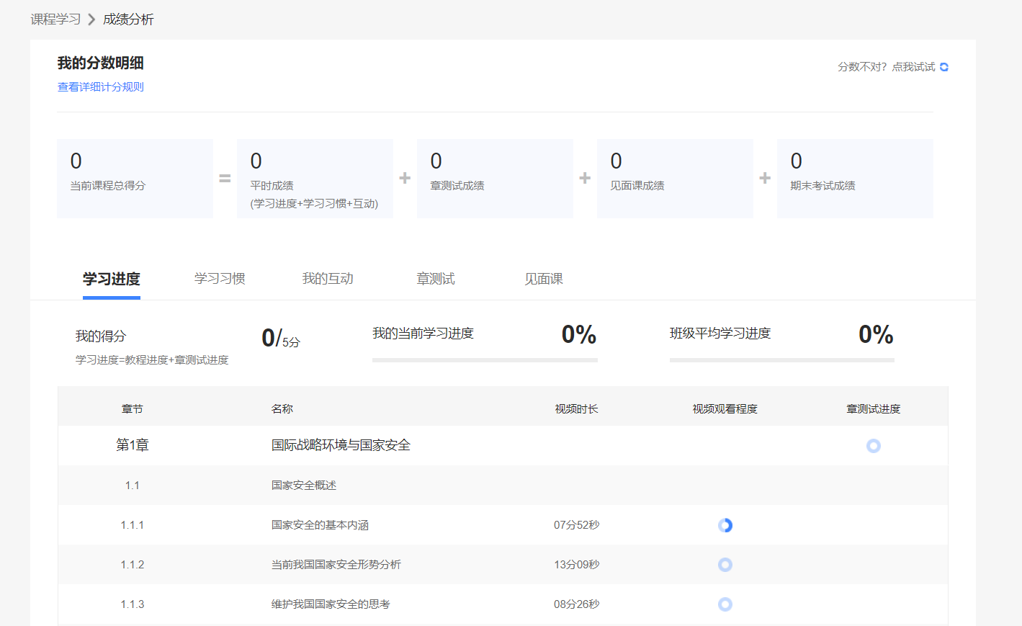
总成绩在考试截止日期后的48小时自动发布。
- 知到app学生注册登录
新生在【我的】模块点击【立即登录】，选择【注册账号】。输入手机号、验证码及学生自行设置的密码完成注册。
老生，直接用学号或者之前的手机号码、密码登录，忘记密码可以找回密码。

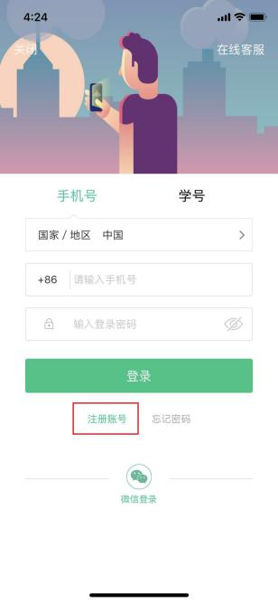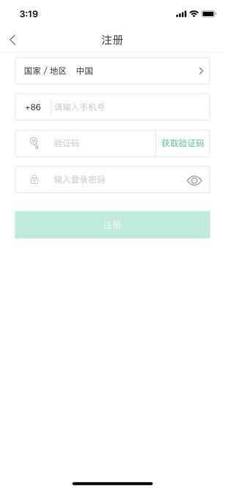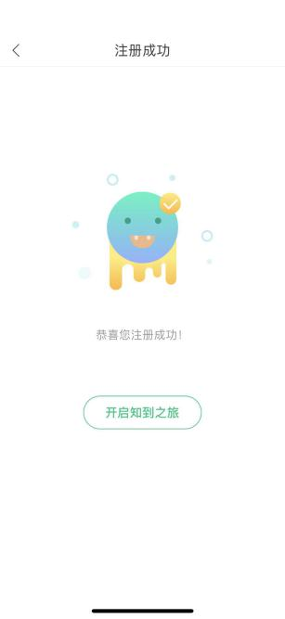
身份认证
在【我的】模块进行【大学生身份认证】。
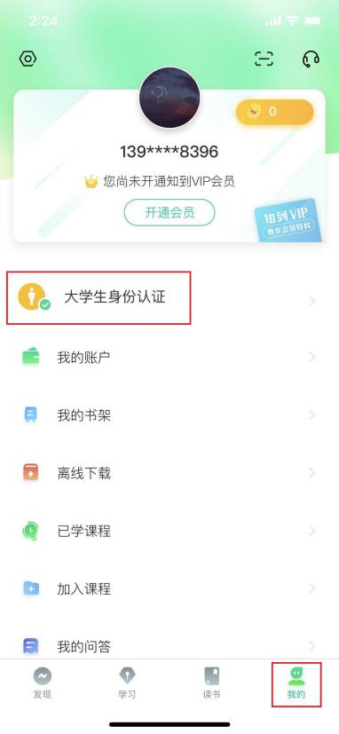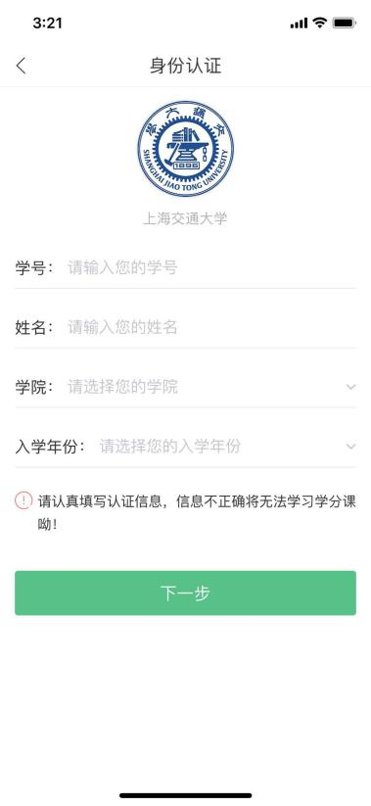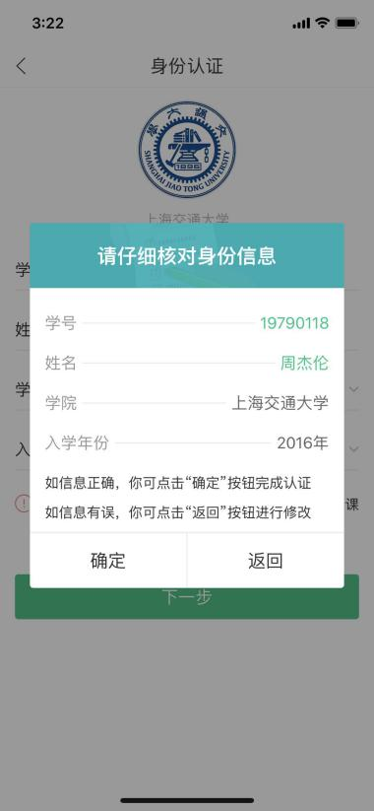
准备选课
点击【共享课】入口，进入选课页面。
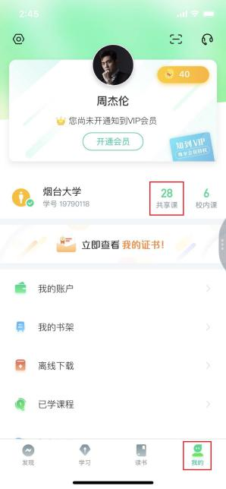

选择课程
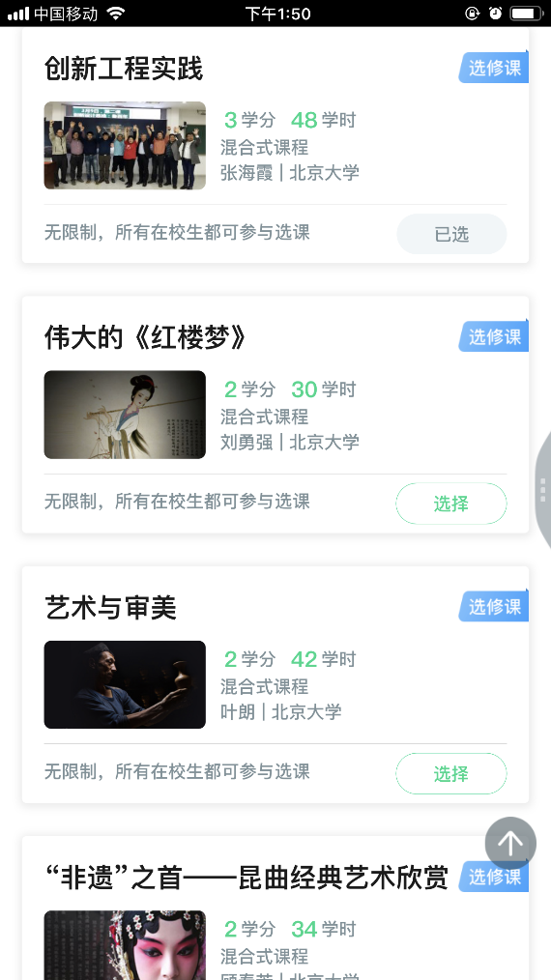
选择&提交课程
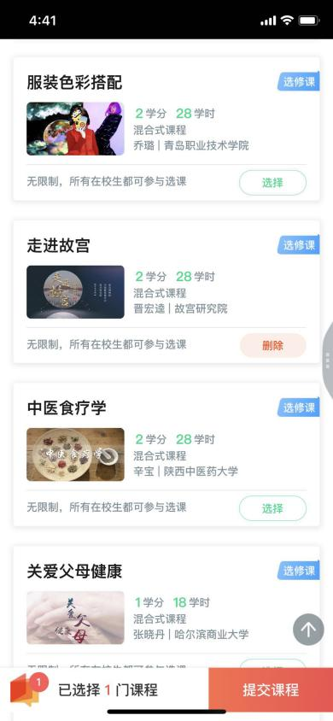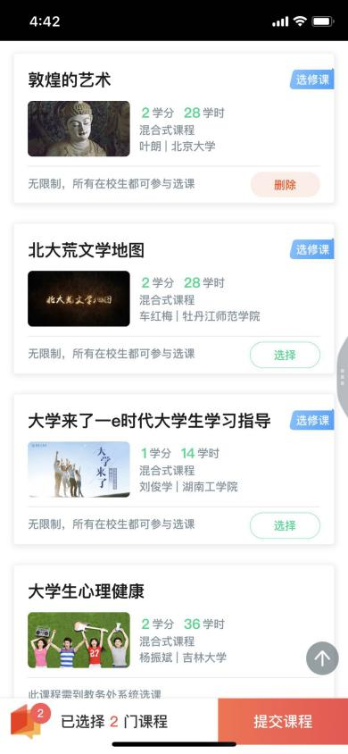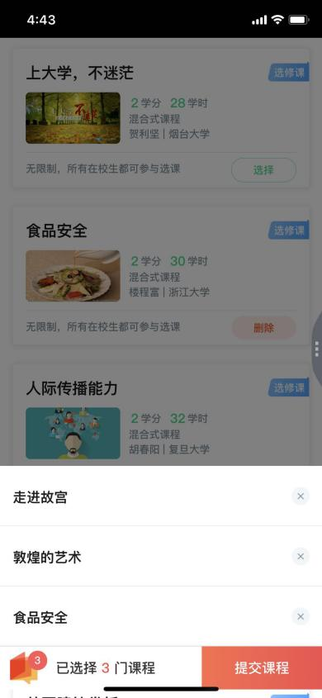
确认课程
学生点击【确认】即完成了选课流程，课程会显示在【学习】模块的学分课下。
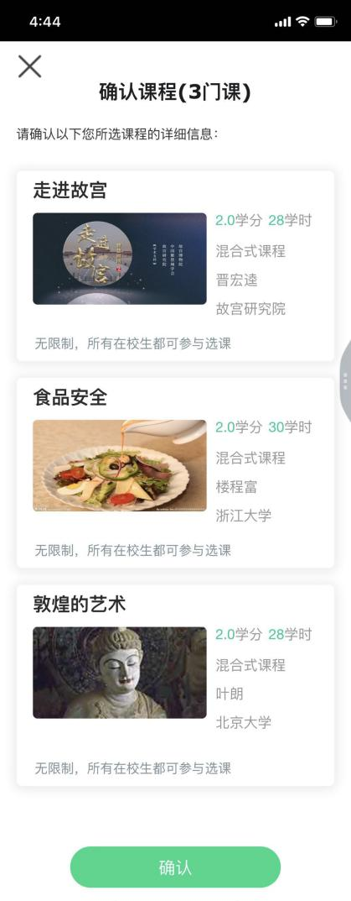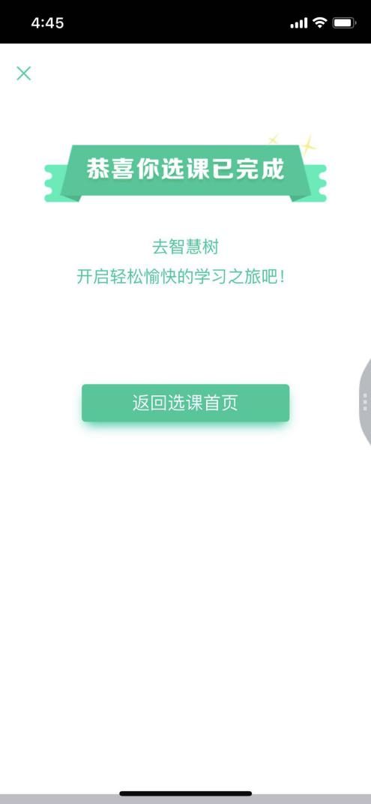

查看课程信息

课程卡片
在【学习】模块的【最近学习】中可查看到本学期已经导入并确认的课程。
课程卡片包含当前进度、【作业考试】入口、【成绩分析】入口。点击卡片可以进入视频学习页面。
当前进度=（看完的视频数+做完的章测试数）/（总的视频数+总的章测试数）。
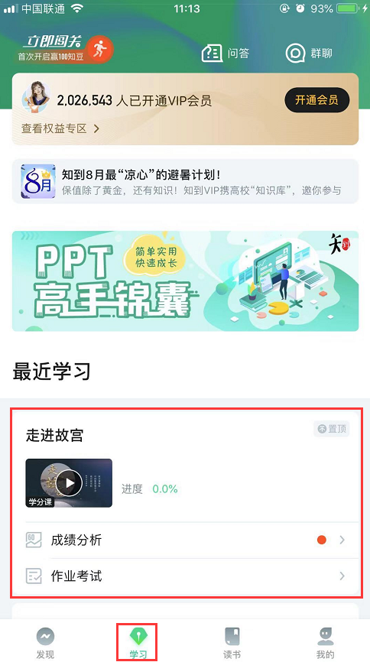

成绩规则
点击【学习】模块的【成绩分析】入口，可查看该门课的当前成绩、学习时间、考试时间、成绩规则。
考核方式包括平时成绩、章测试、期末考试。
注：期末考试开始前，需观看完全部课程视频并完成所有章测试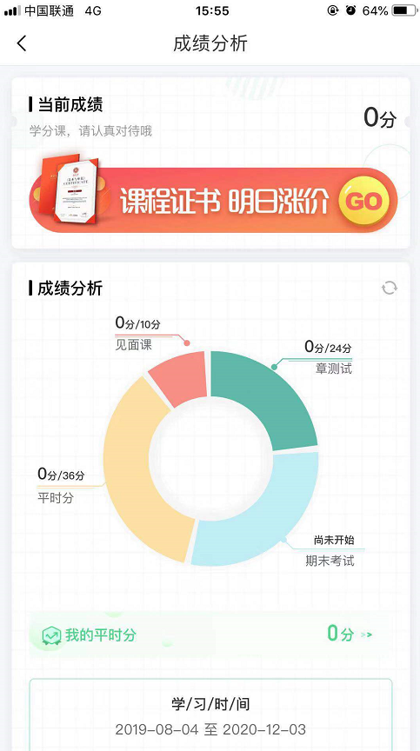

平时成绩说明
点击成绩分析页面中的“我的平时分”，可以进入平时成绩详情页面。
平时成绩由学习进度、学习习惯、问答互动三部分组成，点击【攻略】图标，可以进入查看具体的获取指南。
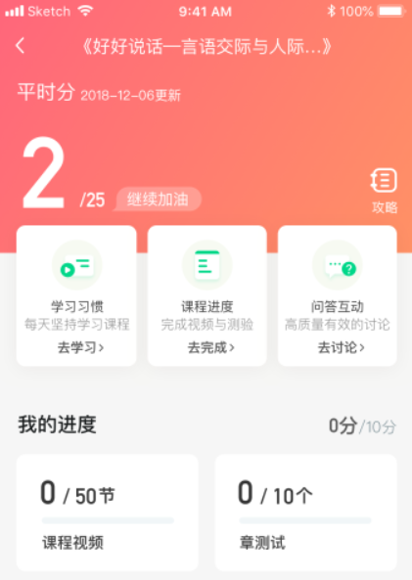

- 学习习惯分
学习习惯分获取方式说明： 某一天的学习时长达到建议学习时长的25分钟则记一次规律学习（重复观看视频的时长不计入），规律学习达到一定的次数可获得全部的习惯分。
每天的建议学习时长在下图中以虚线表示，一门课的建议时长是固定的，根据该建议时长学生可以自行调整学习计划；
右上角为当前学习习惯得分/习惯分总分
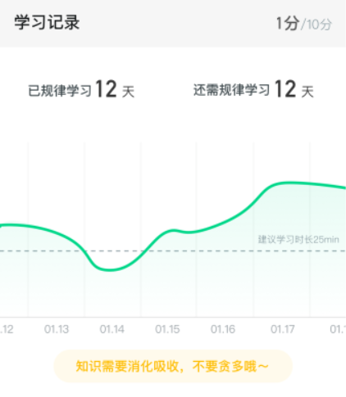

- 学习互动
学习互动分获取方式说明：参与问答互动，积累贡献度，学习互动得分由排名决定，比如学习互动分占比为5分，如果你排名前80%，则互动得分为5*80%=4分
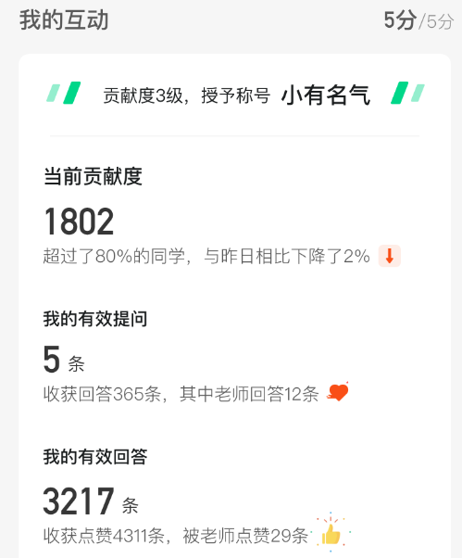
能够积累贡献度的行为包括： 回答获得老师的赞 +10 ；问题获得老师的回答 +3 ；回答获得同学的赞 +2 ；问题获得同学的回答 +0.5 ；有效提问 +1；有效回答 +1
其中，提问和回答需经过系统和人工审核判定为有效后才会累计进贡献度，并不是发的所有帖子都会计算进贡献度，垃圾帖、广告贴、事务型问题贴等都是无效的。

学习

视频观看
点击【学习】模块的【去学习】入口，【教程】下显示则为本课程的课程目录及对应的课程视频及每节视频的视频长度。
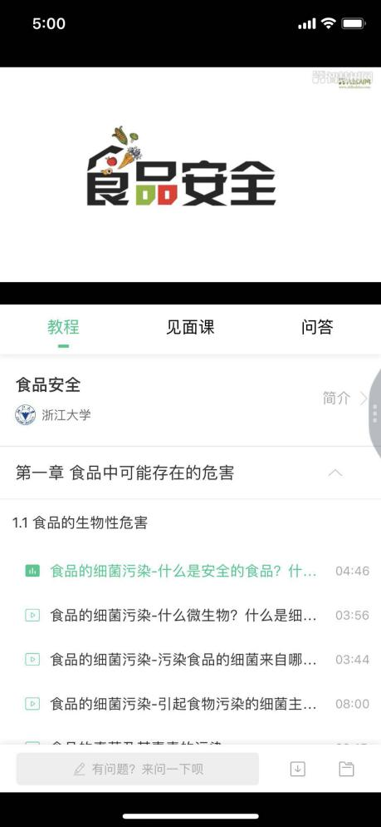
智慧树视频学习进度是根据学生的累计观看时间来计算的，拖拽播放进度条是无法累计观看时间的，请认真观看视频。
当前视频观看完毕后，请手动切换至下一个小节进行播放，已完成的小节前方会出现打勾的标志，此时您可以获得该节视频的学习进度。若未显示打勾的标志，则说明该节视频还未完整观看完毕，请继续观看。
如果在观看视频时出现卡顿，可在全屏模式下播放器底部右下角切换来调整清晰度。
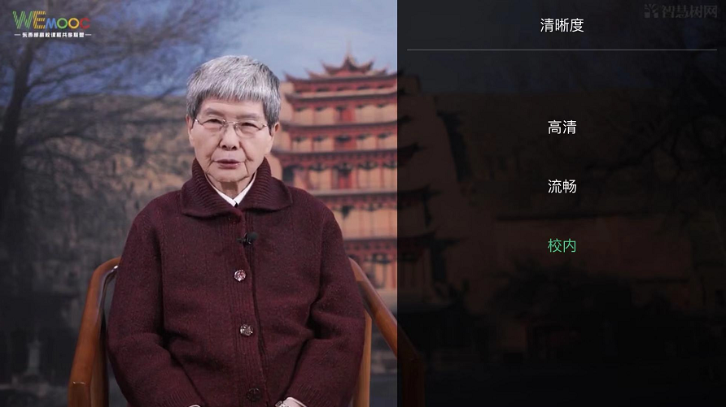
学生也可以先下载教程视频，下载后可离线（非联网状态）观看视频，等到下次联网时会自动提交离线进度。
注：【下载】入口在底部悬浮栏上。
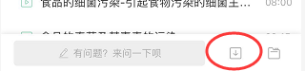
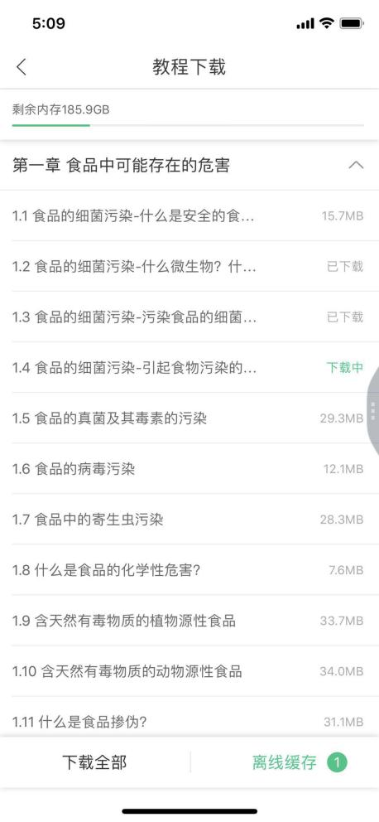

如果课程设置了跨章不能学习，则跨章部分不可选，点击复选框后会提示【不能跨章学习哦】。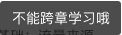
已下载成功的视频会在【教程】列表中有标识。
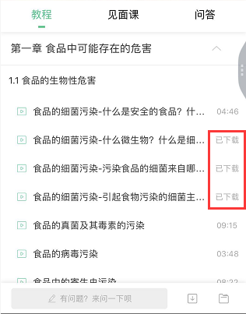

作业考试
如何完成章测试及考试
有两种方式进入章测试，第一种方式为点击【学习】模块下课程卡片的【作业考试】入口，进入作业考试【未上交】列表（推荐方式）；
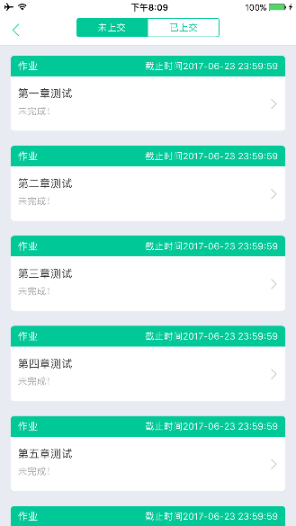
第二种方式为点击【去学习】入口—【教程】中每章视频内容的下方也有进入作业的入口。
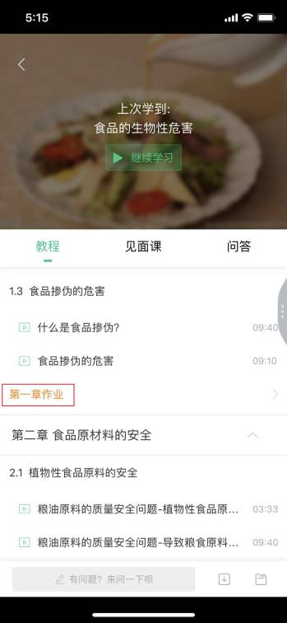
注：超过课程学习时间，章测试将无法提交，请注意章测试的截止时间。
考试有相应的开放及截止时间，考试开放之时，也就是学习结束之时，即除了考试，其他任何学习相关的内容均不再计分。请从【作业考试】入口进入。
考试都是有时间限制的，不要抱着“看一看”的心理去打开考试，试卷打开后，即使关闭APP，时间仍会继续计时，一旦考试时限到了，试卷将会被系统自动提交。
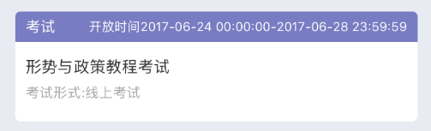
如何查看章测试及考试分数
点击【作业考试】入口后，再点击【已上交】列表，即可查看到相应分数。
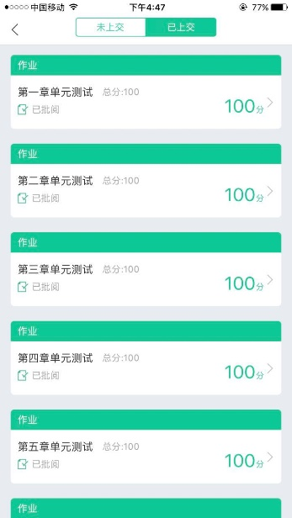
在学习周期内，若对章测试分数不满意，可申请重做。每章的重做机会各有3次，以最后一次做题的分数为准。注：若学生查看了本章测试的答案，则本章无法申请重做。
重要：目前“查看答案”指的是查看自己答题的正确性，即能够看到自己每道题的得分和回答是否正确，不包含标准答案

成绩

成绩分析
在学习过程中，学生可通过【学习】模块中的【成绩分析】来查看当前获得的参考分数。
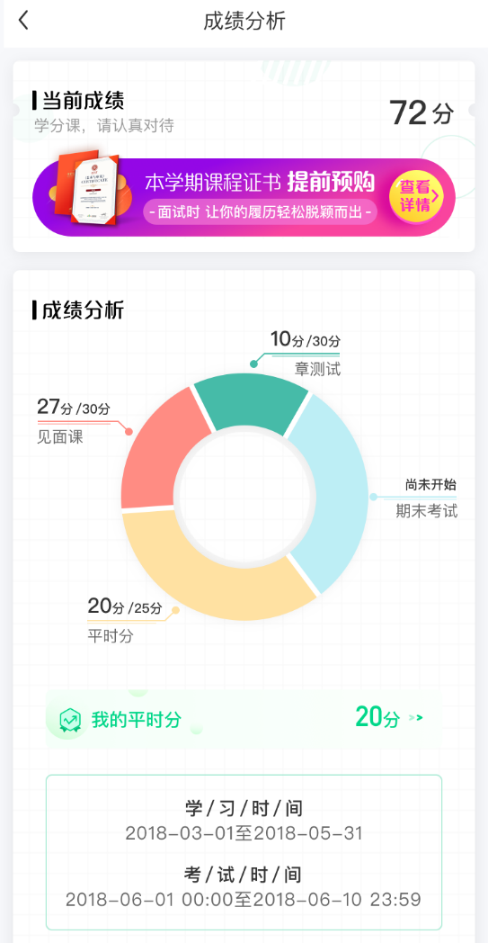
注：【成绩分析】中的分数仅作为学习过程中的参考，智慧树最终成绩以成绩发布后为准。
在学习过程中，若【成绩分析】中的各项得分出现问题，可先自行刷新一下再查看。
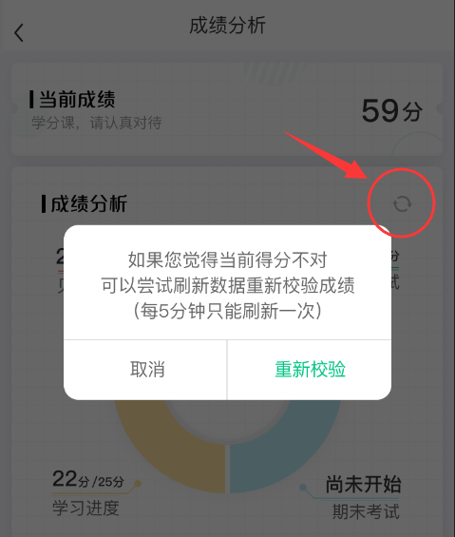

最终成绩
总成绩在考试截止日期后的48小时自动发布。
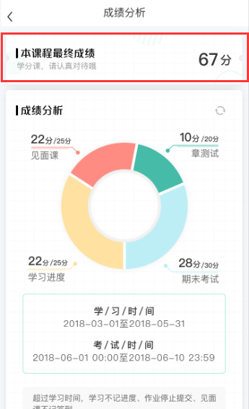
若学生的总成绩大于等于60分，则可在智慧树网页版(www.zhihuishu.com)登录后，左侧菜单栏【我的成绩】模块中下载本课程的电子版修读证明。如下图：
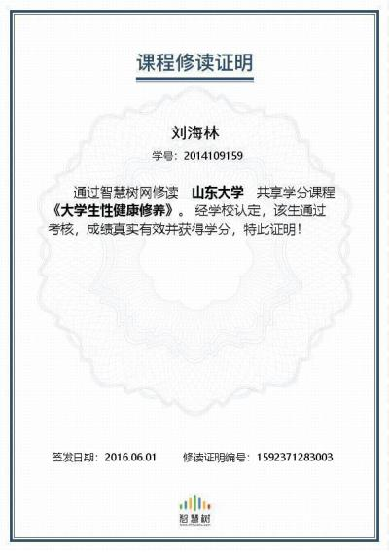
- 在线客服

遇到问题，可以咨询在线客服。人工客服需输入「转人工」三个字。
